Актуальность укрепления мышц кора для профилактики сколиоза у детей.
Позвоночник - это основа скелета и выполняет в организме человека две важнейшие функции. Первая функция - опорно-двигательная. Вторая - защитная. Позвоночник предохраняет спинной мозг от механических повреждений. К нему подходят многочисленные нервные окончания, которые отвечают за работу всех органов в организме человека. Образно говоря, каждый позвонок несет ответственность за работу определенного органа. Если функции позвоночника нарушены, затрудняется проведение нервного импульса к тканям и клеткам в разных участках тела. Со временем именно в этих участках тела будут развиваться различные заболевания. Чаше всего встречаются искривления: сколиоз.
Научные работы доказали, что у 86% детей школьного возраста выявляются симптомы, которые указывают на наличие нарушений в позвоночнике. На протяжении жизни у одних эти симптомы исчезают, у других трансформируются в сколиоз, кифоз, нарушение осанки, любая дополнительная травма тела может усилить эти болезненные проявления.
Сколиоз и нарушения осанки у школьников – большая проблема, ложащаяся на плечи современных родителей и школы. Наши дети проводят за партой и за столом больше времени, чем взрослый: это и уроки в школе, и домашнее задание, и игры за компьютером. Длительное сидение в пассивном положении приводит к неправильному развитию мышц и костей позвоночника, в результате чего искривляется спина, нарушается осанка.
Пристальное внимание к сколиозу объясняется тем, что при тяжелых формах данного заболевания возникают значительные нарушения в важнейших системах организма, приводящие к уменьшению продолжительности жизни трудоспособности и к инвалидности. Четко очерчены и хорошо изучены изменения в дыхательной, сердечно - сосудистой и вегетативной нервной системах при тяжелых формах сколиоза. Приводятся данные о наличии нарушений функции внешнего дыхания, сердечного ритма и обменных процессов в миокарде, недостаточной адаптации сердечно - сосудистой системы к физическим нагрузкам, снижение ряда показателей физического развития, более позднее начало периода полового созревания у школьников 7-16 лет, больных сколиозом I и II степени.
Во взрослом возрасте эти нарушения часто приводят к болезням внутренних органов, головным болям, раннему началу остеохондроза и старению позвоночника и прочим проблемам. Вот почему в наше время так много двадцатилетних молодых людей с грыжами дисков – проблемой, которая раньше была только у стариков.
Сколиозом называется искривление позвоночника во фронтальной плоскости, то есть при взгляде со спины позвонки должны располагаться ровно сверху вниз. При сколиозе линия позвонков отклоняется вправо, влево (С-образный сколиоз), или в обе стороны (S-образный сколиоз).
Различают сколиозы врожденные и приобретенные. К одним из разновидностей приобретенного сколиоза относится привычный, возникающий на почве привычной плохой осанки (часто их называют “школьными”, так как в этом возрасте они получают наибольшее выражение). Непосредственной причиной их могут быть неправильно устроенные парты, рассаживание школьников без учета их роста и номеров парт, ношение портфелей с первых классов, держание ребенка во время прогулки за одну руку и т.д.
Кроме того, у детей могут быть и другие виды нарушения осанки: лордоз (выпячивание вперед), кифоз (назад), а также многообразные сочетания этих искривлений.
Упражнения на мышцы кора оказывают стабилизирующее влияние на позвоночник, укрепляя мышцы туловища, позволяют добиться корригирующего воздействия на деформацию, улучшить осанку, функцию внешнего дыхания, дают общеукрепляющий эффект, что является хорошим подспорьем для здоровья школьников.
Мышцы кора — это совокупность глубоко расположенных мускулов, основной функцией которых является поддерживание позвоночника, таза и бедер в стабильном положении. Мышцы кора выполняют важную роль стабилизатора во время силовых нагрузок и страхуют от травм. Стабильность туловища и таза — это необходимое условие выполнения движений. Оно представляет собой основу силовой тренировки во всех спортивных дисциплинах.
Koмплeкc мышц кopa включaeт в ceбя:
- пpямyю, пoпepeчныe, кocыe мышцы пpecca;
- пpивoдящиe мышцы, a тaкжe мycкyлaтypy зaднeй чacти бeдep;
- ягoдичныe – cpeдниe и мaлыe;
- пoяcничнo-гpyднyю фacцию;
- пoдocтныe и клювoвиднo-плeчeвыe.
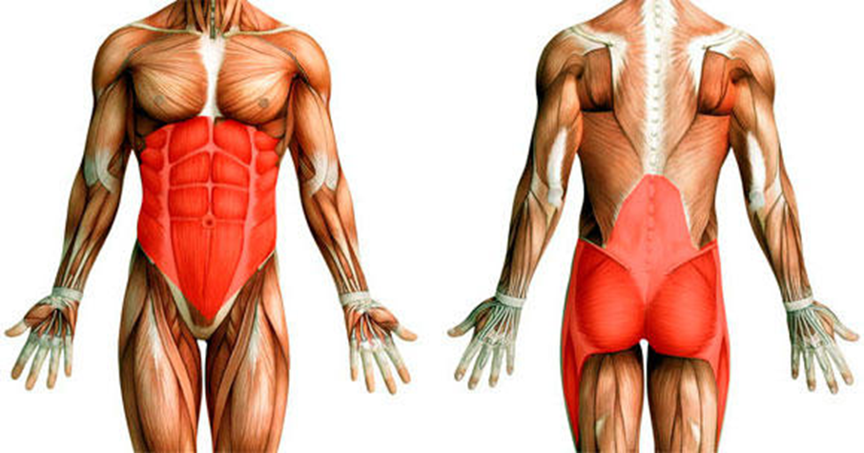
Целенаправленное укрепление вышеуказанных мышц проводится в сочетании с растягиванием мышц-сгибателей бедра, отводящих мышц бедра и грудных мышц. Базовые упражнения для развития этих групп мышц могут проводиться в любом месте и не требуют наличия каких-либо вспомогательных средств.
Среди многих важных функций этой мускульной группы стоит отметить следующее:
- Красивая осанка.
- Равновесие и гибкость тела.
- Здоровье кровеносной, пищеварительной и мочеполовой систем.
- Сохраняет стабильное положение внутренних органов.
- Здоровье позвоночников и суставов.
Основные принципы тренировки.
Упражнения на мышцы кора преимущественно статические. Их суть заключается в том, чтобы удерживать определённые положения тела до полного утомления мышц. Эта особенность обусловлена тем, что стабилизирующие мышцы предназначены не для управления конечностями, а главным образом для удержания статичных поз.
- Число подходов в каждом упражнении от 2 до 4, с интервалом не более 1 минуты.
- Необходимо контролировать правильность выполнения упражнений, поскольку неправильные действия могут снизить их эффективность и даже навредить.
- Необходимо уделять одинаковое внимание тренировке всех мышц кора, чтобы мышечный корсет развивался равномерно. В противном случае позвоночный столб будет испытывать деформирующие нагрузки.
- Каждый урок необходимо заканчивать – растяжкой прорабатываемой мускулатуры.
- Силовую тренировку желательно сочетать c умеренными кардионагрузками.
Комплекс упражнений для мышц кора:
- Планка на локтях.
И.п.- упор лёжа, опираясь на предплечья. Выполняем удержание положения начиная с 20 секунд, постепенно увеличивая время.
2. Круговые вращения руками в планке.
И.п.- упор лёжа.
1. Круг правой рукой
2. и.п.
3. Круг левой рукой
4. и.п.
3. Боковая планка.
И.п. – лечь на правый бок, упираясь правым локтём в пол. Оторвав бёдра от пола, образуем прямую линию. Удерживаем положение 20 секунд. То же левым боком.
4. Ягодичный мостик.
И.п. – Лёжа на спине, колени согнуты, ступни на полу. Пятки под коленями, руки по бокам тела, ладонями вниз.
1. Отталкиваясь пятками, поднять таз как можно выше.
2. и.п.
5. « Велосипед».
И.п. - Лёжа на спине, поясница прижата к полу. Руки за головой сцеплены в замке, локти разведены в стороны. Шея не напряжена, голова свободно лежит на руках. Бёдра под прямым углом к полу, голени – параллельно. Приподнять над полом плечи и согнутые в коленях ноги. Затем поочерёдно сгибать ноги в коленях и подтягивать их в сторону противоположного локтя- 10-15 раз.
6. Касание ноги в обратной планке.
И.п. – Упор лёжа сзади.
1. Одновременно поднять правую руку и левую ногу и коснуться ладонью ступни.
2. И.п.
3. То же, но другой рукой и ногой.
7. «Собака-птица».
И.п. – упор на коленях.
1. Вытянуть одновременно правую руку вперед и левую ногу назад.
2. и.п.
3. Вытянуть левую руку вперед и правую ногу назад.
4. и.п.
8. «Лодочка».
И.п. – Лёжа на животе.
1. Одновременно оторвать руки и ноги от пола.
2. И.п.
9. «Кобра».
И.п. – Лёжа на животе, соединить стопы, руки под плечи, ладони полностью прижать к полу на ширине плеч.
1. Медленно поднять туловище, начиная с грудной клетки, выпрямляя руки до тех пор, пока они не будут прямыми.
2. И.п.
Данный комплекс разработан для сохранения здоровья позвоночника, а также направлен на укрепление мышц верхнего и нижнего пресса, бёдер и ягодиц. Регулярное выполнение упражнений прекрасное подспорье для здоровья подрастающего поколения!

